TCP Session Exhaustion (Oturum Tüketmesi)
Bu, doğrudan sunucunun kapasitesini hedef alan bir kaynak tükenmesi (resource exhaustion) saldırısıdır.
Nasıl Çalışır? Saldırgan, meşru görünen binlerce TCP bağlantısı açar. SYN-ACK sürecini tamamlar (Half-open'dan farkı budur, bağlantı tam kurulur) ancak bağlantı kurulduktan sonra hiçbir veri göndermez veya çok yavaş veri gönderir.

-Saldırı simülasyonunun gerçekleşmesi için yazılan Python scripti:

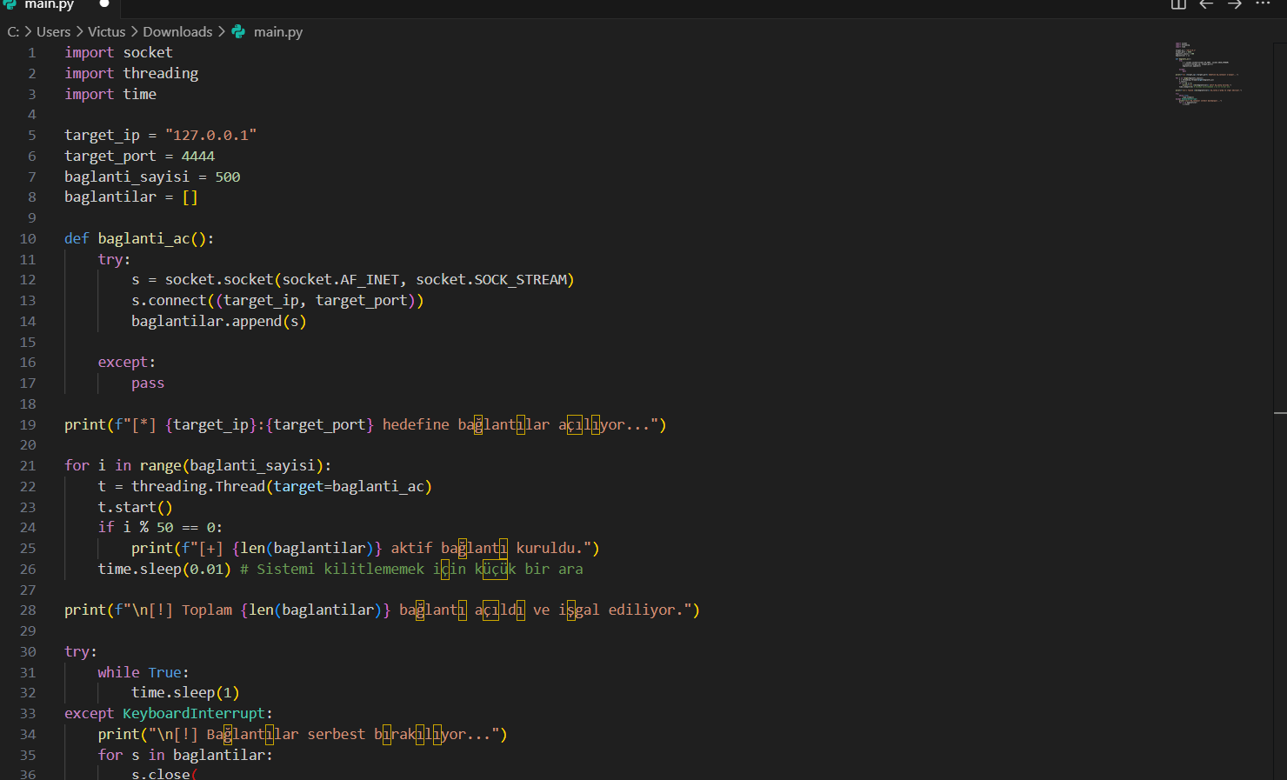

-kali linux sanal ortamında gerçekleştirilen aşamalar ve çıktıları

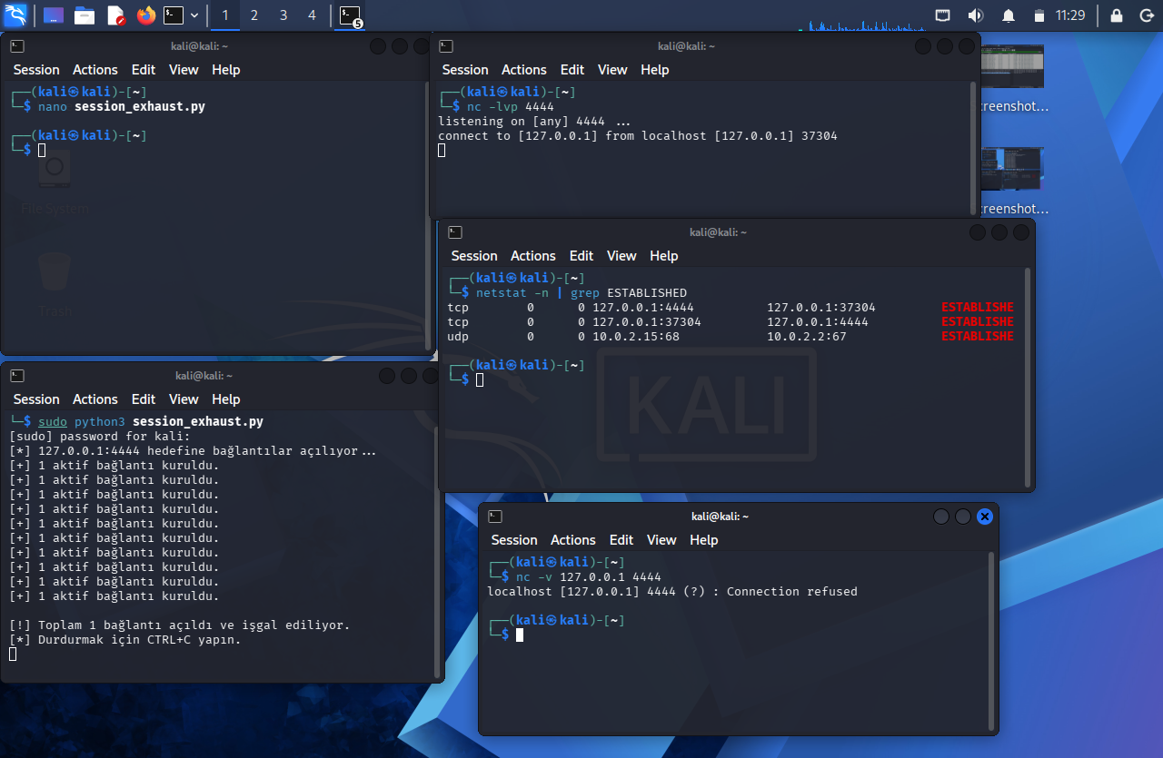

-Saldırının wireshark çıktısı

